Sistema de Gestión de Trámites

Especificación de Caso de Uso de Sistema: CUS.00.00 Administrar Catálogo

Versión 1.0

02/01/2012

Histórico de Versiones

|  |  |  |  |
| --- | --- | --- | --- |
| **Fecha** | **Versión** | **Descripción** | **Autor** |
| 02/01/2012 | 1.0 | Creación del documento | Patricia Vázquez Montellano |
|  |  |  |  |
|  |  |  |  |
|  |  |  |  |
|  |  |  |  |

Tabla de Contenido

1 Introducción 9

1.1 Objetivo 9

1.2 Definiciones, acrónimos y abreviaturas 9

1.3 Referencias 9

1.4 Diagrama de Casos de Uso 20

2 CU.00.01.01 – Buscar 20

2.1 Descripción Breve 20

2.2 Actores 20

2.3 Condiciones Previas 20

2.3.1 El usuario deberá iniciar sesión en el sistema. 20

2.3.2 El usuario deberá ubicarse en la pantalla indicada. 20

2.4 Flujo de Eventos 21

2.4.1 Flujo Básico 21

2.5 Flujos alternos 22

2.6 Condiciones Posteriores 22

2.7 Diagrama 23

2.8 Observaciones 23

3 CU.00.01.02 – Generar 24

3.1 Descripción Breve 24

3.2 Actores 24

3.3 Condiciones Previas 24

3.3.1 El usuario deberá iniciar sesión en el sistema 24

3.3.2 El usuario deberá ubicarse en la pantalla indicada 24

3.3.3 El usuario deberá realizar una búsqueda previa 24

3.4 Flujo de Eventos 24

3.4.1 Flujo Básico 24

3.5 Flujos alternos 25

3.6 Condiciones Posteriores 25

3.7 Diagrama 26

3.8 Observaciones 26

4 CU.00.01.03 – Modificar 27

4.1 Descripción Breve 27

4.2 Actores 27

4.3 Condiciones Previas 27

4.3.1 El usuario deberá iniciar sesión en el sistema 27

4.3.2 El usuario deberá ubicarse en la pantalla indicada 27

4.3.3 El registro ya ha sido generado previamente 27

4.4 Flujo de Eventos 27

4.4.1 Flujo Básico 27

4.5 Flujos alternos 28

4.6 Condiciones Posteriores 28

4.7 Diagrama 29

4.8 Observaciones 29

5 CU.00.01.04 – Borrar 30

5.1 Descripción Breve 30

5.2 Actores 30

5.3 Condiciones Previas 30

5.3.1 El usuario deberá iniciar sesión en el sistema 30

5.3.2 El usuario deberá ubicarse en la pantalla indicada 30

5.3.3 El registro ya ha sido generado previamente 30

5.4 Flujo de Eventos 30

5.4.1 Flujo Básico 30

5.5 Flujos alternos 31

5.6 Condiciones Posteriores 31

5.7 Diagrama 31

5.8 Observaciones 31

6 CU.00.01.05 – Imprimir 32

6.1 Descripción Breve 32

6.2 Actores 32

6.3 Condiciones Previas 32

6.3.1 El usuario deberá iniciar sesión en el sistema 32

6.3.2 El usuario deberá ubicarse en la pantalla indicada 32

6.3.3 El usuario deberá realizar una búsqueda previa 32

6.4 Flujo de Eventos 32

6.4.1 Flujo Básico 32

6.5 Flujos alternos 33

6.6 Condiciones Posteriores 33

6.7 Diagrama 33

6.8 Observaciones 34

7 CU.00.01.06 – Generar Reporte 35

7.1 Descripción Breve 35

7.2 Actores 35

7.3 Condiciones Previas 35

7.3.1 El usuario deberá iniciar sesión en el sistema 35

7.3.2 El usuario deberá ubicarse en la pantalla indicada 35

7.3.3 El usuario deberá realizar una búsqueda previa 35

7.4 Flujo de Eventos 35

7.4.1 Flujo Básico 35

7.5 Flujos alternos 35

7.6 Condiciones Posteriores 35

7.7 Diagrama 36

7.8 Observaciones 36

8 CU.00.01.07 – Agregar 37

8.1 Descripción Breve 37

8.2 Actores 37

8.3 Condiciones Previas 37

8.3.1 El usuario deberá iniciar sesión en el sistema 37

8.3.2 El usuario deberá ubicarse en la pantalla indicada 37

8.4 Flujo de Eventos 37

8.4.1 Flujo Básico 37

8.5 Flujos alternos 37

8.6 Condiciones Posteriores 37

8.7 Diagrama 38

8.8 Observaciones 38

9 CU.00.01.08 – Quitar 39

9.1 Descripción Breve 39

9.2 Actores 39

9.3 Condiciones Previas 39

9.3.1 El usuario deberá iniciar sesión en el sistema 39

9.3.2 El usuario deberá ubicarse en la pantalla indicada 39

9.4 Flujo de Eventos 39

9.4.1 Flujo Básico 39

9.5 Flujos alternos 39

9.6 Condiciones Posteriores 39

9.7 Diagrama 40

9.8 Observaciones 40

10 CU.00.01.09 – Subir 41

10.1 Descripción Breve 41

10.2 Actores 41

10.3 Condiciones Previas 41

10.3.1 El usuario deberá iniciar sesión en el sistema 41

10.3.2 El usuario deberá ubicarse en la pantalla indicada 41

10.4 Flujo de Eventos 41

10.4.1 Flujo Básico 41

10.5 Flujos alternos 41

10.6 Condiciones Posteriores 41

10.7 Diagrama 42

10.8 Observaciones 42

11 CU.00.01.10 – Bajar 43

11.1 Descripción Breve 43

11.2 Actores 43

11.3 Condiciones Previas 43

11.3.1 El usuario deberá iniciar sesión en el sistema 43

11.3.2 El usuario deberá ubicarse en la pantalla indicada 43

11.4 Flujo de Eventos 43

11.4.1 Flujo Básico 43

11.5 Flujos alternos 43

11.6 Condiciones Posteriores 43

11.7 Diagrama 44

11.8 Observaciones 44

12 Firmas de elaboración, revisión y aprobación 44

Especificación de Caso de Uso de Sistema: CUS.00.00 Administrar Catálogo

# Introducción

## Objetivo

El presente producto tiene como objetivo ser un Caso de Uso de Sistema Genérico que defina el proceso de Administración de los Catálogos utilizados dentro del sistema de Gestión de Trámites. Las acciones que en éste se describen son Buscar, Generar, Modificar, Borrar, Imprimir, Generar Reporte, Agregar, Quitar, Subir, Bajar.

En la sección de referencias se muestra el listado de los casos de uso cubiertos por este producto y la relación del caso de uso genérico que lo describe. Por último se hace referencia a las reglas de negocio y mensajes que aplican para cada caso en específico.

## Definiciones, acrónimos y abreviaturas

N/A

## Referencias

* 5_7_2_A15F1_DSTVIS Documento de Vision.docx.
* 5_7_2_A15F2_DSTDER Especificación de Requerimientos.docx.
* DSTMSG-MensajesDelSistema.docx.
* DSTRNS-ReglasDeNegocioDelSistema.docx
* Este producto describe el flujo de los siguientes catálogos:

El sistema de Gestión de Trámites contempla la opción del menú llamada “Genéricos”, dentro de esta opción los Casos de Uso de Sistema que se cubren son:

| **Nombre del catálogo** | **Nombre del Módulo** | **Nombre de Casos de Uso de Sistema** | **Caso de Uso Genérico Relacionado** | **Regla de Negocio Asociada** | **Mensajes Asociados** |
| --- | --- | --- | --- | --- | --- |
| **Utilerias** | **DSTCUS.00.02 Folios - Generación de Folios** | CU.00.02.01-BuscarFolios | CU.00.01.01-Buscar |  |  |
| CU.00.02.02-GenerarFolios | CU.00.01.02-Generar | RNS_GA01, RNS_GA02, RNS_TA01 | MSG34 |
| CU.00.02.03-ModificarFolios | CU.00.01.03-Modificar | RNS_GA01, RNS_GA02, RNS_TA01 | MSG34 |
| CU.00.02.04-BorrarFolios | CU.00.01.04-Borrar | RNS_TB01 |  |
| **DSTCUS.00.03 Folios - Asignación de Dígitos de Folio** | CU.00.03.01-BuscarDígitosFolio | CU.00.01.01-Buscar |  |  |
| CU.00.03.02-GenerarDígitosFolio | CU.00.01.02-Generar | RNS_TA01 | MSG38 |
| CU.00.03.03-ImprimirDígitosFolio | CU.00.01.05-Imprimir |  |  |
| **DSTCUS.00.04 Configuración de Reportes - Módulos** | CU.00.04.01-BuscarMódulo | CU.00.01.01-Buscar |  |  |
| CU.00.04.02-GenerarMódulo | CU.00.01.02-Generar | RNS_TA01 | MSG35 |
| CU.00.04.03-ModificarMódulo | CU.00.01.03-Modificar | RNS_TA01 | MSG35 |
| CU.00.04.04-BorrarMódulos | CU.00.01.04-Borrar | RNS_TB01 |  |
| CU.00.04.05-ImprimirMódulos | CU.00.01.05-Imprimir |  |  |
| **DSTCUS.00.05 Configuración de Reportes - Reportes** | CU.00.05.01-BuscarReporte | CU.00.01.01-Buscar |  |  |
| CU.00.05.02-GenerarReporte | CU.00.01.02-Generar | RNS_TA01 |  |
| CU.00.05.03-ModificarReporte | CU.00.01.03-Modificar | RNS_TA01 |  |
| CU.00.05.04-BorrarReporte | CU.00.01.04-Borrar | RNS_TB01 |  |
| CU.00.05.05-ImprimirReporte | CU.00.01.05-Imprimir |  |  |
| **Ubicación y Organización** | **DSTCUS.00.06 Oficina-Oficina** | CU.00.06.01-BuscarOficina | CU.00.01.01-Buscar |  |  |
| CU.00.06.02-GenerarOficina | CU.00.01.02-Generar | RNS_TA01, RNS_GF01 | MSG36, MSG39, MSG40, MSG41, MSG42 |
| CU.00.06.03-ModificarOficina | CU.00.01.03-Modificar | RNS_TA01, RNS_GF01 | MSG36, MSG39, MSG40, MSG41, MSG42 |
| CU.00.06.04-BorrarOficina | CU.00.01.04-Borrar | RNS_TB01 |  |
| CU.00.06.05-ImprimirOficina | CU.00.01.05-Imprimir |  |  |
| **DSTCUS.00.07 Oficina-CategoriaOficina** | CU.00.07.01-BuscarCategoriaOficina | CU.00.01.01-Buscar |  |  |
| CU.00.07.02-GenerarCategoriaOficina | CU.00.01.02-Generar | RNS_TA01 | MSG36 |
| CU.00.07.03-ModificarCategoriaOficina | CU.00.01.03-Modificar | RNS_TA01 | MSG36 |
| CU.00.07.04-BorrarCategoriaOficina | CU.00.01.04-Borrar | RNS_TB01 |  |
| CU.00.07.05-ImprimirCategoriaOficina | CU.00.01.05-Imprimir |  |  |
| **DSTCUS.00.08 Departamentos-Departamentos** | CU.00.08.01-BuscarDepartamento | CU.00.01.01-Buscar |  |  |
| CU.00.08.02-GenerarDepartamento | CU.00.01.02-Generar | RNS_TA01 | MSG37 |
| CU.00.08.03-ModificarDepartamento | CU.00.01.03-Modificar | RNS_TA01 | MSG37 |
| CU.00.08.04-BorrarDepartamento | CU.00.01.04-Borrar | RNS_TB01 |  |
| CU.00.08.05-ImprimirDepartamento | CU.00.01.05-Imprimir |  |  |
| **DSTCUS.00.09 Departamentos-DeptosOficina** | CU.00.09.01-BuscarDeptosOficina | CU.00.01.01-Buscar |  |  |
| CU.00.09.02-GenerarDeptosOficina | CU.00.01.02-Generar | RNS_TA01 |  |
| CU.00.09.03-BorrarDeptosOficina | CU.00.01.04-Borrar | RNS_TB01 |  |
| CU.00.09.04-ImprimirDeptosOficina | CU.00.01.05-Imprimir |  |  |
| **DSTCUS.00.10 Departamentos-DeptosDependientes** | CU.00.10.01-BuscarDeptosDependientes | CU.00.01.01-Buscar |  |  |
| CU.00.10.02-AgregarDeptosDependientes | CU.00.01.07 Agregar |  |  |
| CU.00.10.03-QuitarDeptosDependientes | CU.00.01.08 Quitar |  |  |
| **DSTCUS.00.11 UsuariosXOficinaDepto** | CU.00.11.01-BuscarUsrXOficinaDepto | CU.00.01.01-Buscar |  |  |
| CU.00.11.02-AgregarUsrXOficinaDepto | CU.00.01.07 Agregar |  |  |
| CU.00.11.03-QuitarUsrXOficinaDepto | CU.00.01.08 Quitar |  |  |
| CU.00.11.04-ModificarUsrXOficinaDepto | CU.00.01.03-Modificar | RNS_TA01 | MSG43, MSG44 |
| CU.00.11.05-ImprimirUsrXOficinaDepto | CU.00.01.05-Imprimir |  |  |
| **Producto No Conforme** | **DSTCUS.00.12 Procesos y Productos – Procesos** | CU.00.12.01-BuscarProcesos | CU.00.01.01-Buscar |  |  |
| CU.00.12.02-GenerarProcesos | CU.00.01.02-Generar | RNS_TA01 |  |
| CU.00.12.03-ModificarProcesos | CU.00.01.03-Modificar | RNS_TA01 |  |
| CU.00.12.04-BorrarProcesos | CU.00.01.04-Borrar | RNS_TB01 |  |
| CU.00.12.05-ImprimirProcesos | CU.00.01.05-Imprimir |  |  |
| **DSTCUS.00.13 Procesos y Productos – Productos** | CU.00.13.01-BuscarProductos | CU.00.01.01-Buscar |  |  |
| CU.00.13.02-GenerarProductos | CU.00.01.02-Generar | RNS_TA01 |  |
| CU.00.13.03-ModificarProductos | CU.00.01.03-Modificar | RNS_TA01 |  |
| CU.00.13.04-BorrarProductos | CU.00.01.04-Borrar | RNS_TB01 |  |
| CU.00.13.05-ImprimirProductos | CU.00.01.05-Imprimir |  |  |
| **DSTCUS.00.14 ProcesosProductos-ProductosOficinaDepto** | CU.00.14.01-BuscarProductosOficinaDepto | CU.00.01.01-Buscar |  |  |
| CU.00.14.03-ModificarProductosOficinaDepto | CU.00.01.03-Modificar | RNS_TA01 |  |
| CU.00.14.05-ImprimirProductosOficinaDepto | CU.00.01.05-Imprimir |  |  |
| CU.00.15.01-BuscarCausasPNC | CU.00.01.01-Buscar |  |  |
| **DSTCUS.00.15 ProcesosProductos-CausasPNC** | CU.00.15.02-GenerarCausasPNC | CU.00.01.02-Generar | RNS_TA01 |  |
| CU.00.15.03-ModificarCausasPNC | CU.00.01.03-Modificar | RNS_TA01 |  |
| CU.00.15.04-BorrarCausasPNC | CU.00.01.04-Borrar | RNS_TB01 |  |
| CU.00.15.05-ImprimirCausasPNC | CU.00.01.05-Imprimir |  |  |
| CU.00.16.01-BuscarRegistroPNC | CU.00.01.01-Buscar |  |  |
| **DSTCUS.00.16 RegistroPNC** | CU.00.16.02-GenerarRegistroPNC | CU.00.01.02-Generar | RNS_TA01 | MSG45, MSG46 |
| CU.00.16.03-ImprimirRegistroPNC | CU.00.01.05-Imprimir |  |  |
| CU.00.16.04-GenerarReporteRegistroPNC | CU.00.01.06-GenerarReporte |  |  |
| **Varios** | **DSTCUS.00.18 Banco** | CU.00.18.01-BuscarBanco | CU.00.01.01-Buscar |  |  |
| CU.00.18.02-GenerarBanco | CU.00.01.02-Generar | RNS_TA01 | MSG36 |
| CU.00.18.03-ModificarBanco | CU.00.01.03-Modificar | RNS_TA01 | MSG36 |
| CU.00.18.04-BorrarBanco | CU.00.01.04-Borrar | RNS_TB01 |  |
| CU.00.18.05-ImprimirBanco | CU.00.01.05-Imprimir |  |  |
| **DSTCUS.00.19 TipoDomicilio** | CU.00.19.01-BuscarTipoDomicilio | CU.00.01.01-Buscar |  |  |
| CU.00.19.02-GenerarTipoDomicilio | CU.00.01.02-Generar | RNS_TA01 | MSG36 |
| CU.00.19.03-ModificarTipoDomicilio | CU.00.01.03-Modificar | RNS_TA01 | MSG36 |
| CU.00.19.04-BorrarTipoDomicilio | CU.00.01.04-Borrar | RNS_TB01 |  |
| CU.00.19.05-ImprimirTipoDomicilio | CU.00.01.05-Imprimir |  |  |
| **DSTCUS.00.20 DiaNoHabil** | CU.00.20.01-BuscarDiaNoHabil | CU.00.01.01-Buscar |  |  |
| CU.00.20.02-GenerarDiaNoHabil | CU.00.01.02-Generar | RNS_TA01 | MSG48, MSG49 |
| CU.00.20.03-ModificarDiaNoHabil | CU.00.01.03-Modificar | RNS_TA01 | MSG48, MSG49 |
| CU.00.20.04-BorrarDiaNoHabil | CU.00.01.04-Borrar | RNS_TB01 |  |
| CU.00.20.05-ImprimirDiaNoHabil | CU.00.01.05-Imprimir |  |  |

El sistema de Gestión de Trámites contempla la opción del menú llamada “Catálogos”, dentro de esta opción los Casos de Uso de Sistema que se cubren son:

| **Nombre del catálogo** | **Nombre del Módulo** | **Nombre de Casos de Uso de Sistema** | **Caso de Uso Genérico Relacionado** | **Regla de Negocio Asociada** | **Mensajes Asociados** |
| --- | --- | --- | --- | --- | --- |
| **Personas** | **DSTCUS.01.01 AdministrarDatosGeneralesPersona** | CU.01.01.01-BuscarDatosGeneralesPersona | CU.00.01.01-Buscar |  | MSG01 |
| CU.01.01.02-GenerarDatosGeneralesPersona | CU.00.01.02-Generar | RNS_TA01, RNS_CA01, RNS_CA02, RNS_CA03 | MSG02, MSG04 |
| CU.01.01.03-ModificarDatosGeneralesPersona | CU.00.01.03-Modificar | RNS_TA01, RNS_CA01, RNS_CA02, RNS_CA03 | MSG02, MSG04 |
| CU.01.01.04-BorrarDatosGeneralesPersona | CU.00.01.04-Borrar | RNS_TB01 |  |
| CU.01.01.05-ImprimirDatosGeneralesPersona | CU.00.01.05-Imprimir |  |  |
| CU.01.01.06-GenerarReporteDatosGeneralesPersona | CU.00.01.06-GenerarReporte |  |  |
| **DSTCUS.01.02 AdministrarDomicilioPersona** | CU.01.02.01-GenerarDomicilioPersona | CU.00.01.02-Generar | RNS_TA01, RNS_CB01, RNS_CB02. | MSG06, MSG51, MSG52 |
| CU.01.02.02-ModificarDomicilioPersona | CU.00.01.03-Modificar | RNS_TA01, RNS_CB01, RNS_CB02. | MSG06, MSG51, MSG52 |
| CU.01.02.03-BorrarDomicilioPersona | CU.00.01.04-Borrar | RNS_TB01 |  |
| CU.01.02.04-ImprimirDomicilioPersona | CU.00.01.05-Imprimir |  |  |
| **DSTCUS.01.03 AdministrarDatosGeneralesRepresentanteLegal** | CU.01.03.01-BuscarRepresentanteLegal | CU.00.01.01-Buscar |  | MSG01 |
| CU.01.03.01-GenerarRepresentateLegal | CU.00.01.02-Generar | RNS_TA01, RNS_CC01 | MSG02, MSG04 |
| CU.01.03.02-ModificarRepresentateLegal | CU.00.01.03-Modificar | RNS_TA01, RNS_CC01 | MSG02, MSG04 |
| CU.01.03.03-BorrarRepresentateLegal | CU.00.01.04-Borrar | RNS_TB01 |  |
| CU.01.03.04-ImprimirRepresentateLegal | CU.00.01.05-Imprimir |  |  |
| CU.01.03.05-GenerarReporteRepresentanteLegal | CU.00.01.06-GenerarReporte |  |  |
| **DSTCUS.01.04 AdministrarDomicilioRepresentanteLegal** | CU.01.04.01-GenerarDomicilioRepLegal | CU.00.01.02-Generar | RNS_TA01, RNS_CD01, RNS_CD02 | MSG06, MSG51, MSG52 |
| CU.01.04.02-ModificarDomicilioRepLegal | CU.00.01.03-Modificar | RNS_TA01, RNS_CD01, RNS_CD02 | MSG06, MSG51, MSG52 |
| CU.01.04.03-BorrarDomicilioRepLegal | CU.00.01.04-Borrar | RNS_TB01 |  |
| CU.01.04.04-ImprimirDomicilioRepLegal | CU.00.01.05-Imprimir |  |  |
| **Trámites** | **DSTCUS.01.05 AdministrarTrámites** | CU.01.05.01-BuscarTramites | CU.00.01.01-Buscar |  |  |
| CU.01.05.02-GenerarTramites | CU.00.01.02-Generar | RNS_TA01 | MSG53, MSG54 |
| CU.01.05.03-ModificarTramites | CU.00.01.03-Modificar | RNS_TA01 | MSG53, MSG54 |
| CU.01.05.04-BorrarTramites | CU.00.01.04-Borrar | RNS_TB01 |  |
| CU.01.05.05-ImprimirTramites | CU.00.01.05-Imprimir |  |  |
| CU.01.05.06-GenerarReporteTramites | CU.00.01.02-Generar |  |  |
| **DSTCUS.01.06 AdministrarModalidad** | CU.01.06.01-BuscarModalidad | CU.00.01.01-Buscar |  |  |
| CU.01.06.02-GenerarModalidad | CU.00.01.02-Generar | RNS_TA01 | MSG53 |
| CU.01.06.03-ModificarModalidad | CU.00.01.03-Modificar | RNS_TA01 | MSG53 |
| CU.01.06.04-BorrarModalidad | CU.00.01.04-Borrar | RNS_TB01 |  |
| CU.01.06.05-ImprimirModalidad | CU.00.01.05-Imprimir |  |  |
| **DSTCUS.01.07 AdministrarConfiguraciónTrámite** | CU.01.07.01-GenerarConfiguraciónTrámite | CU.00.01.02-Generar | RNS_TA01 | MSG57, MSG58, MSG59, MSG60, MSG61, MSG62, MSG63, MSG64, MSG65, MSG66, MSG67. |
| CU.01.07.02-ModificarConfiguraciónTrámite | CU.00.01.03-Modificar | RNS_TA01 | MSG57, MSG58, MSG59, MSG60, MSG61, MSG62, MSG63, MSG64, MSG65, MSG66, MSG67. |
| CU.01.07.03-BorrarConfiguraciónTrámite | CU.00.01.04-Borrar | RNS_TB01 |  |
| CU.01.07.04-ImprimirConfiguraciónTrámite | CU.00.01.05-Imprimir |  |  |
| **DSTCUS.01.08 AdministrarTrámitesPorOficina** | CU.01.08.01-GenerarTrámitesPorOficina | CU.00.01.02-Generar | RNS_TA01, RNS_CH01 |  |
| CU.01.08.02-ModificarTrámitesPorOficina | CU.00.01.03-Modificar | RNS_TA01, RNS_CH01 |  |
| CU.01.08.03-BorrarTrámitesPorOficina | CU.00.01.04-Borrar | RNS_TB01 |  |
| CU.01.08.04-ImprimirTrámitesPorOficina | CU.00.01.05-Imprimir |  |  |
| CU.01.08.05-AgregarTrámitesPorOficina | CU.00.01.07 Agregar |  |  |
| CU.01.08.06-QuitarTrámitesPorOficina | CU.00.01.08 Quitar |  |  |
| **Requisitos** | **DSTCUS.01.09 AdministrarRequisitos** | CU.01.09.01-BuscarRequisitos | CU.00.01.01-Buscar |  |  |
| CU.01.09.02-GenerarRequisitos | CU.00.01.02-Generar | RNS_TA01 |  |
| CU.01.09.03-ModificarRequisitos | CU.00.01.03-Modificar | RNS_TA01 |  |
| CU.01.09.04-BorrarRequisitos | CU.00.01.04-Borrar | RNS_TB01 |  |
| CU.01.09.05-ImprimirRequisitos | CU.00.01.05-Imprimir |  |  |
| **DSTCUS.01.10 AdministrarGrupos** | CU.01.10.01-BuscarGrupos | CU.00.01.01-Buscar |  |  |
| CU.01.10.02-GenerarGrupos | CU.00.01.02-Generar | RNS_TA01 | MSG36, MSG68 |
| CU.01.10.03-ModificarGrupos | CU.00.01.03-Modificar | RNS_TA01 | MSG36, MSG68 |
| CU.01.10.04-BorrarGrupos | CU.00.01.04-Borrar | RNS_TB01 |  |
| CU.01.10.05-ImprimirGrupos | CU.00.01.05-Imprimir |  |  |
| **DSTCUS.01.11 AdministrarRequisitosxGrupo** | CU.01.11.01-AgregarRequisitosxGrupo | CU.00.01.07 Agregar |  |  |
| CU.01.11.02-QuitarRequisitosxGrupo | CU.00.01.08 Quitar |  |  |
| CU.01.11.03-SubirRequisitosxGrupo | CU.00.01.09 Subir |  |  |
| CU.01.11.04-BajarRequisitosxGrupo | CU.00.01.10 Bajar |  |  |
| **DSTCUS.01.12 AdministrarCaracterísticas** | CU.01.12.01-GenerarCaracterísticas | CU.00.01.02-Generar | RNS_TA01 |  |
| CU.01.12.02-ModificarCaracterísticas | CU.00.01.03-Modificar | RNS_TA01 |  |
| CU.01.12.03-BorrarCaracterísticas | CU.00.01.04-Borrar | RNS_TB01 |  |
| CU.01.12.04-ImprimirCaracterísticas | CU.00.01.05-Imprimir |  |  |
| **Requisitos por Modalidad de Trámite** | **DSTCUS.01.13 AdministrarSelecciónPorRequisitos** | CU.01.13.01-AgregarGrupo | CU.00.01.07 Agregar |  |  |
| CU.01.13.02-AgregarSelecciónPorRequisitos | CU.00.01.07 agregar |  |  |
| CU.01.13.03-QuitarSelecciónPorRequisitos | CU.00.01.08 Quitar |  |  |
| CU.01.13.04-SubirRequisitosPorModalidadTramite | CU.00.01.09 Subir |  |  |
| CU.01.13.05-BajarRequisitosPorModalidadTramite | CU.00.01.10 Bajar |  |  |
| **Etapas** | **DSTCUS.01.14 AdministrarEtapas** | CU.01.14.01-BuscarEtapas | CU.00.01.01-Buscar |  |  |
| CU.01.14.02-GenerarEtapas | CU.00.01.02-Generar | RNS_TA01, RNS_CN01 | MSG36 |
| CU.01.14.03-ModificarEtapas | CU.00.01.03-Modificar | RNS_TA01, RNS_CN01 | MSG36 |
| CU.01.14.04-BorrarEtapas | CU.00.01.04-Borrar | RNS_TB01 |  |
| CU.01.14.05-ImprimirEtapas | CU.00.01.05-Imprimir |  |  |
| **DSTCUS.01.15 AdministrarEtapaPorModalidadDeTrámite** | CU.01.15.01-GenerarEtapaPorModalidadDeTrámite | CU.00.01.02-Generar | RNS_TA01 | MSG70 |
| CU.01.15.02-ModificarEtapaPorModalidadDeTrámite | CU.00.01.03-Modificar | RNS_TA01 | MSG70 |
| CU.01.15.03-BorrarEtapaPorModalidadDeTrámite | CU.00.01.04-Borrar | RNS_TB01 |  |
| CU.01.15.04-ImprimirEtapaPorModalidadDeTrámite | CU.00.01.05-Imprimir |  |  |
| CU.01.15.05-AgregarEtapaPorModalidadDeTrámite | CU.00.01.07 Agregar |  |  |
| CU.01.15.06-QuitarEtapaPorModalidadDeTrámite | CU.00.01.08 Quitar |  |  |
| CU.01.15.07-SubirEtapaPorModalidadDeTrámite | CU.00.01.09 Subir |  |  |
| CU.01.15.08-BajarEtapaPorModalidadDeTrámite | CU.00.01.10 Bajar |  |  |
| **DSTCUS.00.16 AdministrarDeptoXEtapa** | CU.00.16.01-GenerarDeptoXEtapa | CU.00.01.02-Generar | RNS_TA01 |  |
| CU.00.16.02-ModificarDeptoXEtapa | CU.00.01.03-Modificar | RNS_TA01 |  |
| CU.00.16.03-BorrarDeptoXEtapa | CU.00.01.04-Borrar | RNS_TB01 |  |
| CU.00.16.04-ImprimirDeptoXEtapa | CU.00.01.05-Imprimir |  |  |
| **Concepto de Pago** | **DSTCUS.00.17 AdministrarConceptoPago** | CU.00.17.01-BuscarConceptoPago | CU.00.01.01-Buscar |  |  |
| CU.00.17.02-GenerarConceptoPago | CU.00.01.02-Generar | RNS_TA01 | MSG36 |
| CU.00.17.03-ModificarConceptoPago | CU.00.01.03-Modificar | RNS_TA01 | MSG36 |
| CU.00.17.04-BorrarConceptoPago | CU.00.01.04-Borrar | RNS_TB01 |  |
| CU.00.17.05-ImprimirConceptoPago | CU.00.01.05-Imprimir |  |  |
| **DSTCUS.00.18 AdministrarReferenciaConcepto** | CU.00.18.01-GenerarReferenciaConcepto | CU.00.01.02-Generar | RNS_TA01 |  |
| CU.00.18.02-ModificarReferenciaConcepto | CU.00.01.03-Modificar | RNS_TA01 |  |
| CU.00.18.03-BorrarReferenciaConcepto | CU.00.01.04-Borrar | RNS_TB01 |  |
| CU.00.18.04-ImprimirReferenciaConcepto | CU.00.01.05-Imprimir |  |  |
| **DSTCUS.00.19 AdministrarConceptoPorTrámite** | CU.00.19.01-AgregarConceptoPorTrámite | CU.00.01.07 Agregar |  |  |
| CU.00.19.02-QuitarConceptoPorTrámite | CU.00.01.08 Quitar |  |  |
| **DSTCUS.00.20 AdministrarGruposDeConcepto** | CU.00.20.01-BuscarGruposDeConcepto | CU.00.01.01-Buscar |  |  |
| CU.00.20.02-GenerarGruposDeConcepto | CU.00.01.02-Generar | RNS_TA01 | MSG36 |
| CU.00.20.03-ModificarGruposDeConcepto | CU.00.01.03-Modificar | RNS_TA01 | MSG36 |
| CU.00.20.04-BorrarGruposDeConcepto | CU.00.01.04-Borrar | RNS_TB01 |  |
| CU.00.20.05-ImprimirGruposDeConcepto | CU.00.01.05-Imprimir |  |  |
| **DSTCUS.00.21 AdministrarConceptosDelGrupo** | CU.00.21.01-GenerarConceptosDelGrupo | CU.00.01.02-Generar | RNS_TA01 | MSG71 |
| CU.00.21.02-ModificarConceptosDelGrupo | CU.00.01.03-Modificar | RNS_TA01 | MSG71 |
| CU.00.21.03-BorrarConceptosDelGrupo | CU.00.01.04-Borrar | RNS_TB01 |  |
| CU.00.21.04-ImprimirConceptosDelGrupo | CU.00.01.05-Imprimir |  |  |
| CU.00.21.05-AgregarConceptosDelGrupo | CU.00.01.07 Agregar |  |  |
| CU.00.21.06-QuitarConceptosDelGrupo | CU.00.01.08 Quitar |  |  |
| **Motivos de Cancelación** | **DSTCUS.00.22 AdministrarMotivosDeCancelación** | CU.00.22.01-BuscarMotivosDeCancelación | CU.00.01.01-Buscar |  |  |
| CU.00.22.02-GenerarMotivosDeCancelación | CU.00.01.02-Generar | RNS_TA01 | MSG36 |
| CU.00.22.03-ModificarMotivosDeCancelación | CU.00.01.03-Modificar | RNS_TA01 | MSG36 |
| CU.00.22.04-BorrarMotivosDeCancelación | CU.00.01.04-Borrar | RNS_TB01 |  |
| CU.00.22.05-ImprimirMotivosDeCancelación | CU.00.01.05-Imprimir |  |  |

## Diagrama de Casos de Uso

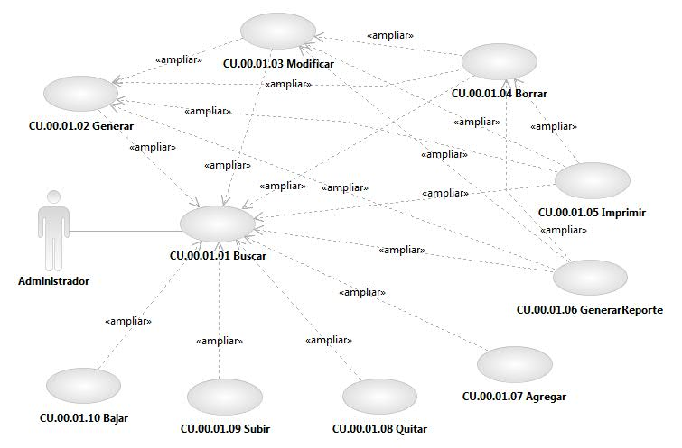

Especificación de Casos de Uso de Sistema: CU.00.01.01-Buscar

# CU.00.01.01 – Buscar

## Descripción Breve

El usuario genera una búsqueda en el catálogo seleccionado dentro del sistema de Gestión de Trámites.

## Actores

**Administrador**.- Actor encargado de administrar los elementos estructurales y funcionales del sistema.

El conjunto de los actores antes citados en lo subsecuente se les denominará USUARIO.

## Condiciones Previas

### El usuario deberá iniciar sesión en el sistema.

El usuario inicia una sesión en el sistema introduciendo el nombre de usuario y contraseña.

### El usuario deberá ubicarse en la pantalla indicada.

El usuario deberá seleccionar la opción “Gestión de Trámites”/ “General” del menú principal de modo que las opciones anidadas se expandan, luego deberá seleccionar la opción que desee administrar, al realizar esto, el sistema presentará al usuario la pantalla con la opción seleccionada.

## Flujo de Eventos

### Flujo Básico

| **Flujo Básico** | | | |
| --- | --- | --- | --- |
| **Usuario** | | **Sistema** | |
| 01 | El caso de uso inicia cuando introduce los criterios de búsqueda y selecciona la opción de “Buscar”. | 02 | Muestra mensaje de procesamiento.  Ver documento DSTMSG-MensajesDelSistema.docx (mensaje MSG26).  Si el sistema encuentra datos:  Muestra los datos del filtro indicado por el usuario.  Habilita las opciones de “Nuevo”, “Modificar”, “Borrar”, “Imprimir” y “Reporte” (según catálogo).  Ir al punto 03.  Si el sistema no encuentre datos del filtro indicado:  Muestra un mensaje. Ver documento DSTMSG-MensajesDelSistema.docx (mensaje MSG27).  Habilita la opción de “Nuevo”.  **Excepción 2**: En caso de que el usuario no haya informado algún criterio de búsqueda el sistema mostrará un mensaje de error. |
| 03 | Si desea:   * Agregar un nuevo registro:   Refiérase al Caso de Uso <<CU.00.01.02 – Generar>> Modificar el registro:  Refiérase al Caso de Uso <<CU.00.01.03 - Modificar>>.   * Borrar el registro:   Refiérase al Caso de Uso <<CU.00.01.04 – Borrar>>.   * Imprimir pantalla:   Refiérase al Caso de Uso <<CU.00.01.05 – Imprimir>>.   * Generar reporte:   <<CU.00.01.06 – Generar Reporte>>.   * Relacionar elementos entre catálogos:   Refiérase al Caso de Uso <<CU.00.01.07 - Agregar>>.   * Quitar relación de elementos entre catálogos:   Refiérase al Caso de Uso <<CU.00.01.08 - Quitar>>.  Subir dentro de un listado elementos de un catálogo:  <<CU.00.01.09 - Subir>>.  Bajar dentro de un listado elementos de un catálogo:  <<CU.00.01.10 - Bajar>>  **NOTA:** Las opciones antes listadas pueden variar dependiendo del catálogo en que se encuentre. Para ver detalle refiérase a la sección de Referencias. |  |  |
| 04 | Fin del caso |  |  |

## Flujos alternos

No aplica.

## Condiciones Posteriores

No aplica.

## Diagrama

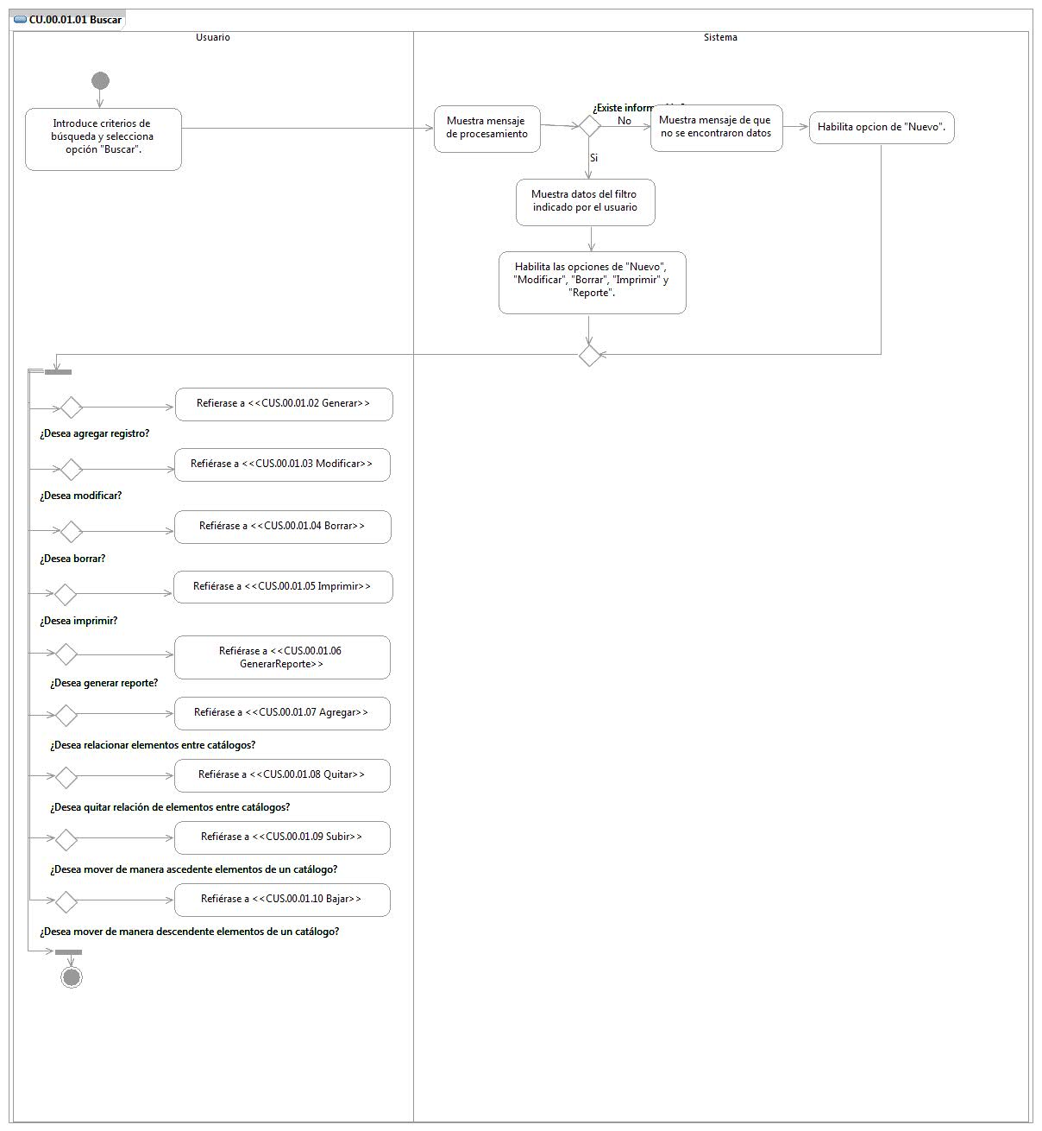

## Observaciones

|  |  |
| --- | --- |
| **Fecha** | **Observaciones** |
|  |  |

Especificación de Casos de Uso de Sistema: CU.00.01.02-Generar

# CU.00.01.02 – Generar

## Descripción Breve

El usuario genera un nuevo registro con los datos correspondientes en el catálogo seleccionado dentro del sistema de Gestión de Trámites.

## Actores

**Administrador**.- Actor encargado de administrar los elementos estructurales y funcionales del sistema.

El conjunto de los actores antes citados en lo subsecuente se les denominará USUARIO.

## Condiciones Previas

### El usuario deberá iniciar sesión en el sistema

El usuario inicia una sesión en el sistema introduciendo el nombre de usuario y contraseña.

### El usuario deberá ubicarse en la pantalla indicada

El usuario deberá seleccionar la opción “Gestión de Trámites”/ “General” del menú principal de modo que las opciones anidadas se expandan, luego deberá seleccionar la opción que desee administrar, al realizar esto, el sistema presentará al usuario la pantalla con la opción seleccionada.

### El usuario deberá realizar una búsqueda previa

El usuario deberá realizar una búsqueda previa en el catálogo con los datos a agregar para corroborar que no exista un registro. Para mayor detalle refiérase al CU.00.01.01 – Buscar.

## Flujo de Eventos

### Flujo Básico

| **Flujo Básico** | | | |
| --- | --- | --- | --- |
| **Usuario** | | **Sistema** | |
| 01 | El caso de uso inicia cuando introduce los datos del nuevo registro. |  |  |
| 02 | Si selecciona la opción “Guardar”:  Ir al punto 03.  Si selecciona la opción “Cancelar”:  Ir al punto 05. | 03 | Valida la información.  Si existe algún dato inconsistente:  Muestra mensaje de error correspondiente.  Ir a punto 05.  En caso contrario:  Muestra mensaje de procesamiento.  Ver documento DSTMSG-MensajesDelSistema.docx (mensaje MSG26).  Crea registro. |
| 04 | Si desea:   * Agregar un nuevo registro:   Refiérase al Caso de Uso <<CU.00.01.02 – Generar>>.   * Modificar el registro:   Refiérase al Caso de Uso <<CU.00.01.03 - Modificar>>.   * Borrar el registro:   Refiérase al Caso de Uso <<CU.00.01.04 – Borrar>>.   * Imprimir pantalla:   Refiérase al Caso de Uso <<CU.00.01.05 – Imprimir>>.   * Generar reporte:   <<CU.00.01.06 – Generar Reporte>>. |  |  |
| 05 | Fin del caso |  |  |

## Flujos alternos

No aplica.

## Condiciones Posteriores

No aplica.

## Diagrama

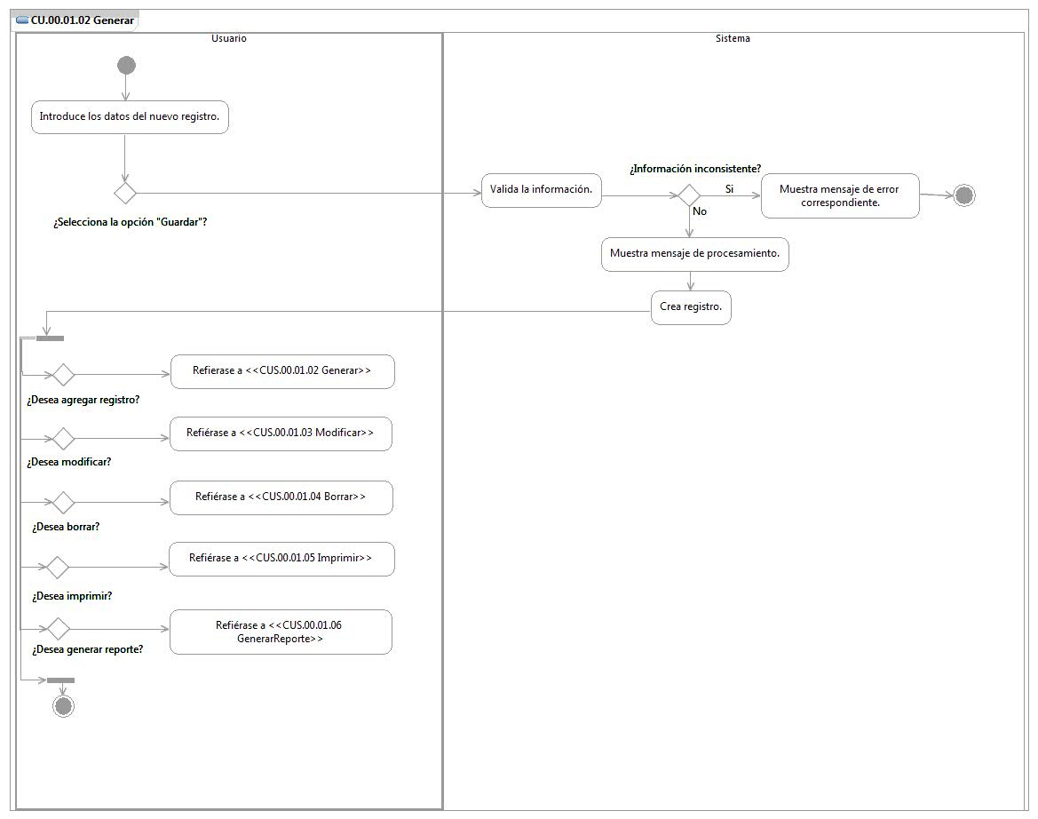

## Observaciones

|  |  |
| --- | --- |
| **Fecha** | **Observaciones** |
|  |  |

Especificación de Casos de Uso de Sistema: CU.00.01.03-Modificar

# CU.00.01.03 – Modificar

## Descripción Breve

El usuario modifica un registro existente con los datos correspondientes en el catálogo seleccionado dentro del sistema de Gestión de Trámites.

## Actores

**Administrador**.- Actor encargado de administrar los elementos estructurales y funcionales del sistema.

El conjunto de los actores antes citados en lo subsecuente se les denominará USUARIO.

## Condiciones Previas

### El usuario deberá iniciar sesión en el sistema

El usuario inicia una sesión en el sistema introduciendo el nombre de usuario y contraseña.

### El usuario deberá ubicarse en la pantalla indicada

El usuario deberá seleccionar la opción “Gestión de Trámites”/ “General” del menú principal de modo que las opciones anidadas se expandan, luego deberá seleccionar la opción que desee administrar, al realizar esto, el sistema presentará al usuario la pantalla con la opción seleccionada.

### El registro ya ha sido generado previamente

El usuario deberá realizar una búsqueda previa en el catálogo con los datos a modificar para corroborar que exista el registro (para mayor detalle refiérase al CU.00.01.01 – Buscar).

o

El usuario podrá modificar un elemento registrado en el catálogo (para mayor detalle refiérase al CU.00.01.02 - Generar).

## Flujo de Eventos

### Flujo Básico

| **Flujo Básico** | | | |
| --- | --- | --- | --- |
| **Usuario** | | **Sistema** | |
| 01 | El caso de uso inicia cuando selecciona la opción “Modificar”. | 02 | Habilita los campos que pueden ser editados. |
| 03 | Edita la información que requiere actualizar. |  |  |
| 04 | Si selecciona la opción “Guardar”:  Ir al punto 05.  Si selecciona la opción “Cancelar”:  Ir al punto 07. | 05 | Valida la información.  Si existe algún dato inconsistente:  Muestra mensaje de error correspondiente.  Ir a punto 07.  En caso contrario:  Muestra mensaje de procesamiento.  Ver documento DSTMSG-MensajesDelSistema.docx (mensaje MSG26).  Modifica registro. |
| 06 | Si desea:   * Agregar un nuevo registro:   Refiérase al Caso de Uso <<CU.00.01.02 – Generar>>.   * Modificar el registro:   Refiérase al Caso de Uso <<CU.00.01.03 - Modificar>>.   * Borrar el registro:   Refiérase al Caso de Uso <<CU.00.01.04 – Borrar>>.   * Imprimir pantalla:   Refiérase al Caso de Uso <<CU.00.01.05 – Imprimir>>.   * Generar reporte:   <<CU.00.01.06 – Generar Reporte>>. |  |  |
| 07 | Fin del caso |  |  |

## Flujos alternos

No aplica.

## Condiciones Posteriores

No aplica.

## Diagrama

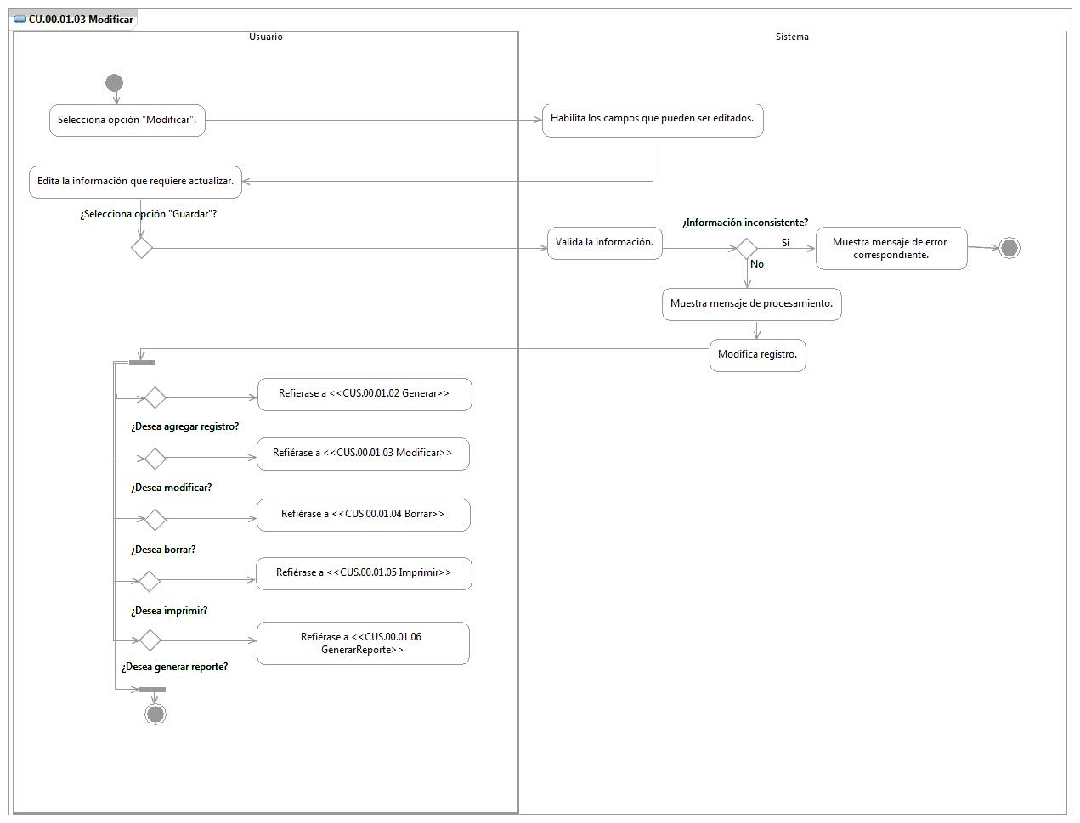

## Observaciones

|  |  |
| --- | --- |
| **Fecha** | **Observaciones** |
|  |  |

Especificación de Casos de Uso de Sistema: CU.00.01.04-Borrar

# CU.00.01.04 – Borrar

## Descripción Breve

El usuario elimina un registro en el catálogo seleccionado dentro del sistema de Gestión de Trámites.

## Actores

**Administrador**.- Actor encargado de administrar los elementos estructurales y funcionales del sistema.

El conjunto de los actores antes citados en lo subsecuente se les denominará USUARIO.

## Condiciones Previas

### El usuario deberá iniciar sesión en el sistema

El usuario inicia una sesión en el sistema introduciendo el nombre de usuario y contraseña.

### El usuario deberá ubicarse en la pantalla indicada

El usuario deberá seleccionar la opción “Gestión de Trámites”/ “General” del menú principal de modo que las opciones anidadas se expandan, luego deberá seleccionar la opción que desee administrar, al realizar esto, el sistema presentará al usuario la pantalla con la opción seleccionada.

### El registro ya ha sido generado previamente

El usuario deberá realizar una búsqueda previa en el catálogo con los datos a borrar para corroborar que exista el registro (para mayor detalle refiérase al CU.00.01.01 – Buscar).

o

El usuario podrá borrar un elemento registrado o modificado en el catálogo (para mayor detalle refiérase al CU.00.01.02 - Generar o CU.00.01.03 Modificar).

## Flujo de Eventos

### Flujo Básico

| **Flujo Básico** | | | |
| --- | --- | --- | --- |
| **Usuario** | | **Sistema** | |
| 01 | El caso de uso inicia cuando selecciona la opción de “Borrar”. | 02 | Solicita confirmación para borrar el registro.  Ver documento DSTMSG-MensajesDelSistema.docx (mensaje MSG28). |
| 03 | Si selecciona la opción “Aceptar”:  Ir al punto 04.  Si selecciona la opción “Cancelar”:  Ir al punto 06. | 04 | Muestra mensaje de procesamiento.  Ver documento DSTMSG-MensajesDelSistema.docx (mensaje MSG26).  Elimina el registro. |
| 05 | Si desea:   * Agregar un nuevo registro:   Refiérase al Caso de Uso <<CU.00.01.02 – Generar>>.   * Imprimir pantalla:   Refiérase al Caso de Uso <<CU.00.01.05 – Imprimir>>.   * Generar reporte:   <<CU.00.01.06 – Generar Reporte>>. |  |  |
| 06 | Fin del caso |  |  |

## Flujos alternos

No aplica.

## Condiciones Posteriores

No aplica.

## Diagrama

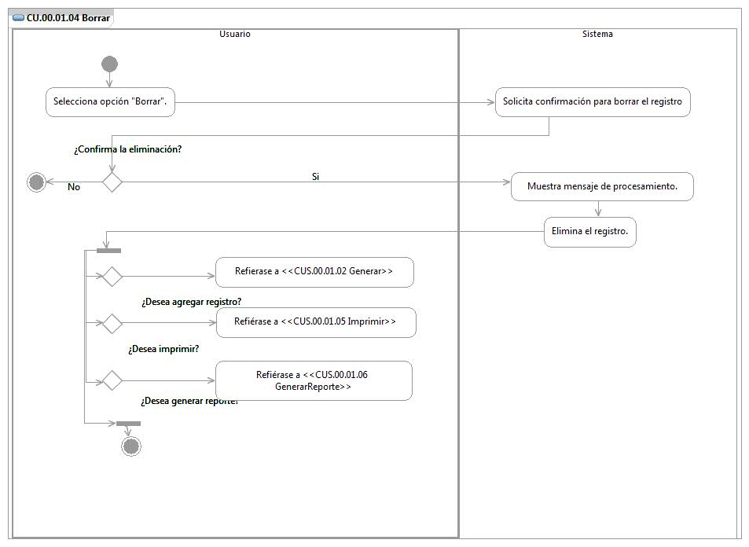

## Observaciones

|  |  |
| --- | --- |
| **Fecha** | **Observaciones** |
|  |  |

Especificación de Casos de Uso de Sistema: CU.00.01.05-Imprimir

# CU.00.01.05 – Imprimir

## Descripción Breve

El usuario imprime pantalla con los datos correspondientes del catálogo seleccionado dentro del sistema de Gestión de Trámites.

## Actores

**Administrador**.- Actor encargado de administrar los elementos estructurales y funcionales del sistema.

El conjunto de los actores antes citados en lo subsecuente se les denominará USUARIO.

## Condiciones Previas

### El usuario deberá iniciar sesión en el sistema

El usuario inicia una sesión en el sistema introduciendo el nombre de usuario y contraseña.

### El usuario deberá ubicarse en la pantalla indicada

El usuario deberá seleccionar la opción “Gestión de Trámites”/ “General” del menú principal de modo que las opciones anidadas se expandan, luego deberá seleccionar la opción que desee administrar, al realizar esto, el sistema presentará al usuario la pantalla con la opción seleccionada.

### El usuario deberá realizar una búsqueda previa

El usuario deberá realizar una búsqueda previa en el catálogo para mostrar el detalle del registro a imprimir en pantalla. Para mayor detalle refiérase al CU.00.01.01 – Buscar.

## Flujo de Eventos

### Flujo Básico

| **Flujo Básico** | | | |
| --- | --- | --- | --- |
| **Usuario** | | **Sistema** | |
| 01 | El caso de uso inicia cuando selecciona la opción “Imprimir”. | 02 | Muestra pantalla de configuración para la impresión. |
| 03 | Configura la impresión de acuerdo a su necesidad. |  |  |
| 04 | Si selecciona la opción “Imprimir”:  Ir al punto 05.  Si selecciona la opción “Cancelar”:  Ir al punto 07. | 05 | Envía información a impresora |
| 06 | Si desea:   * Agregar un nuevo registro:   Refiérase al Caso de Uso <<CU.00.01.02 – Generar>>.   * Modificar el registro:   Refiérase al Caso de Uso <<CU.00.01.03 - Modificar>>.   * Borrar el registro:   Refiérase al Caso de Uso <<CU.00.01.04 – Borrar>>.   * Imprimir pantalla:   Refiérase al Caso de Uso <<CU.00.01.05 – Imprimir>>.   * Generar reporte:   <<CU.00.01.06 – Generar Reporte>>. |  |  |
| 07 | Fin del caso |  |  |

## Flujos alternos

No aplica.

## Condiciones Posteriores

No aplica.

## Diagrama

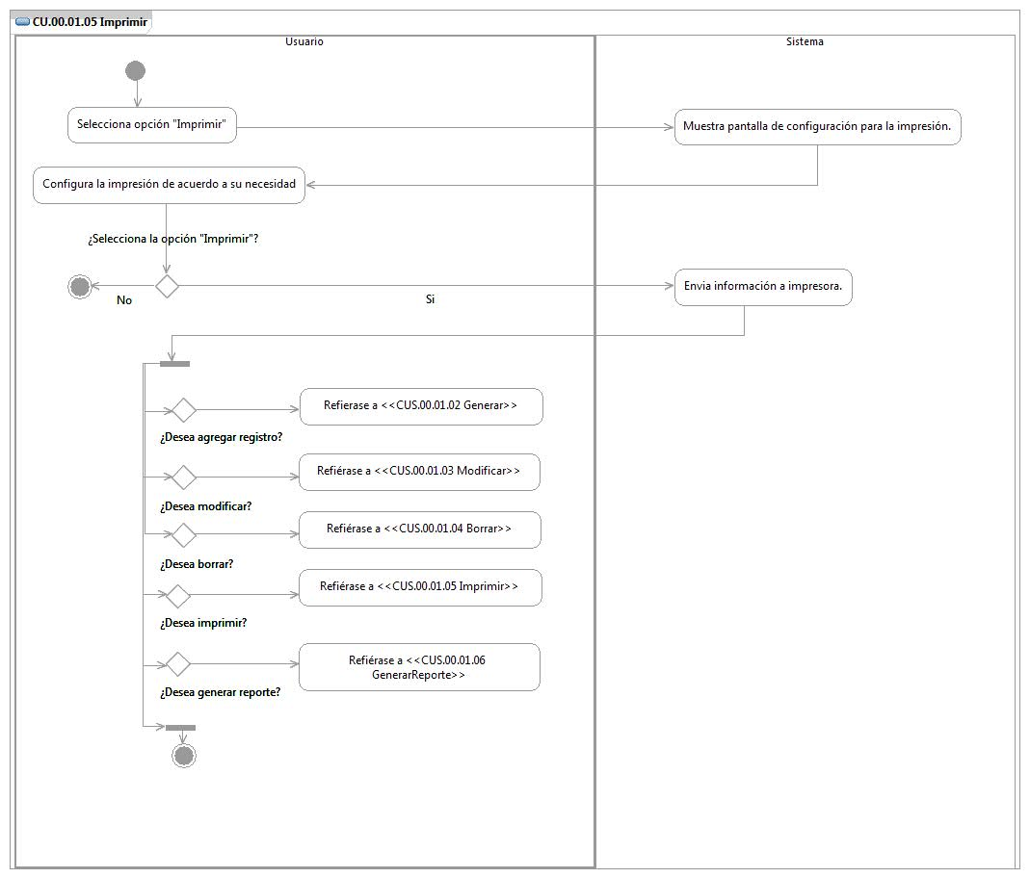

## Observaciones

|  |  |
| --- | --- |
| **Fecha** | **Observaciones** |
|  |  |

Especificación de Casos de Uso de Sistema: CU.00.01.06-GenerarReporte

# CU.00.01.06 – Generar Reporte

## Descripción Breve

El usuario genera reporte con los datos correspondientes del catálogo seleccionado dentro del sistema de Gestión de Trámites.

## Actores

**Administrador**.- Actor encargado de administrar los elementos estructurales y funcionales del sistema.

El conjunto de los actores antes citados en lo subsecuente se les denominará USUARIO.

## Condiciones Previas

### El usuario deberá iniciar sesión en el sistema

El usuario inicia una sesión en el sistema introduciendo el nombre de usuario y contraseña.

### El usuario deberá ubicarse en la pantalla indicada

El usuario deberá seleccionar la opción “Gestión de Trámites”/ “General” del menú principal de modo que las opciones anidadas se expandan, luego deberá seleccionar la opción que desee administrar, al realizar esto, el sistema presentará al usuario la pantalla con la opción seleccionada.

### El usuario deberá realizar una búsqueda previa

El usuario deberá realizar una búsqueda previa en el catálogo. Para mayor detalle refiérase al CU.00.01.01 – Buscar.

## Flujo de Eventos

### Flujo Básico

| **Flujo Básico** | | | |
| --- | --- | --- | --- |
| **Usuario** | | **Sistema** | |
| 01 | El caso de uso inicia cuando selecciona la opción de “Reporte”. | 02 | Muestra pantalla con el listado de reportes a generar en el módulo. |
| 03 | Selecciona nombre del reporte a generar. |  |  |
| 04 | Selecciona el icono de formato en el que requiere salga el reporte. | 05 | Muestra mensaje de procesamiento.  Ver documento DSTMSG-MensajesDelSistema.docx (mensaje MSG26).  Crea y presenta el reporte. |
| 06 | Fin del caso |  |  |

## Flujos alternos

No aplica.

## Condiciones Posteriores

No aplica.

## Diagrama

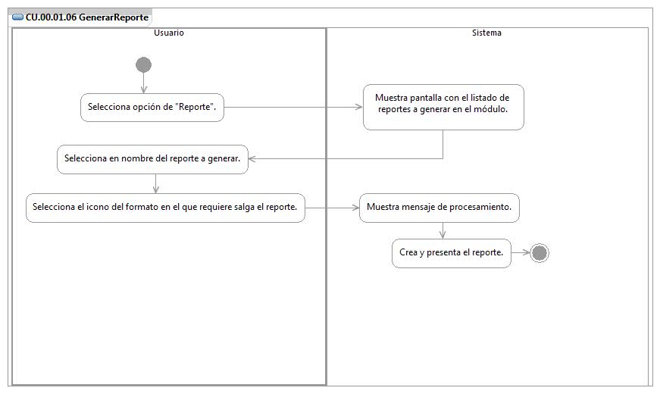

## Observaciones

|  |  |
| --- | --- |
| **Fecha** | **Observaciones** |
|  |  |

Especificación de Casos de Uso de Sistema: CU.00.01.07-Agregar

# CU.00.01.07 – Agregar

## Descripción Breve

El usuario relaciona el elemento de un catálogo con una o varias entidades (elementos) de otro catálogo dentro del sistema de Gestión de Trámites.

## Actores

**Administrador**.- Actor encargado de administrar los elementos estructurales y funcionales del sistema.

El conjunto de los actores antes citados en lo subsecuente se les denominará USUARIO.

## Condiciones Previas

### El usuario deberá iniciar sesión en el sistema

El usuario inicia una sesión en el sistema introduciendo el nombre de usuario y contraseña.

### El usuario deberá ubicarse en la pantalla indicada

El usuario deberá seleccionar la opción “Gestión de Trámites”/ “General” del menú principal de modo que las opciones anidadas se expandan, luego deberá seleccionar la opción que desee administrar, al realizar esto, el sistema presentará al usuario la pantalla con la opción seleccionada.

## Flujo de Eventos

### Flujo Básico

| **Flujo Básico** | | | |
| --- | --- | --- | --- |
| **Usuario** | | **Sistema** | |
| 01 | El caso de uso inicia cuando selecciona una opción dentro del listado origen y selecciona la opción de “Agregar”. | 02 | Muestra mensaje de procesamiento.  Ver documento DSTMSG-MensajesDelSistema.docx (mensaje MSG26). |
|  |  | 03 | Borra la descripción seleccionada de la lista origen y la agrega a la lista destino, donde se encuentran los elementos asociados a la opción del catálogo. |
| 04 | Fin del caso |  |  |

## Flujos alternos

No aplica.

## Condiciones Posteriores

No aplica.

## Diagrama

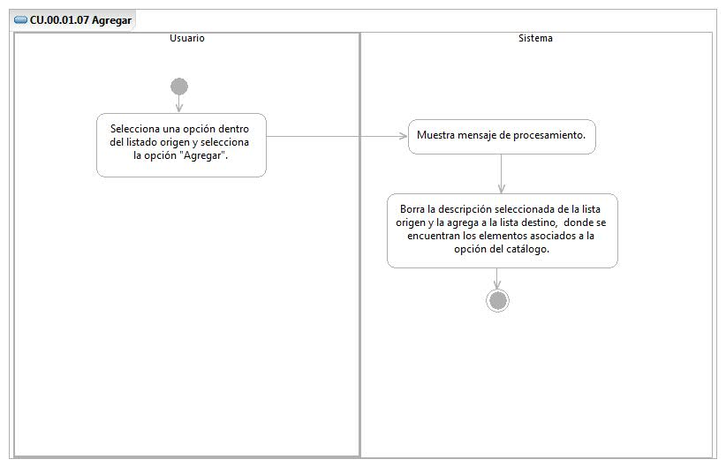

## Observaciones

|  |  |
| --- | --- |
| **Fecha** | **Observaciones** |
|  |  |

Especificación de Casos de Uso de Sistema: CU.00.01.08-Quitar

# CU.00.01.08 – Quitar

## Descripción Breve

El usuario quita la relación de una o más opciones de un catálogo con otro dentro del sistema de Gestión de Trámites.

## Actores

**Administrador**.- Actor encargado de administrar los elementos estructurales y funcionales del sistema.

El conjunto de los actores antes citados en lo subsecuente se les denominará USUARIO.

## Condiciones Previas

### El usuario deberá iniciar sesión en el sistema

El usuario inicia una sesión en el sistema introduciendo el nombre de usuario y contraseña.

### El usuario deberá ubicarse en la pantalla indicada

El usuario deberá seleccionar la opción “Gestión de Trámites”/ “General” del menú principal de modo que las opciones anidadas se expandan, luego deberá seleccionar la opción que desee administrar, al realizar esto, el sistema presentará al usuario la pantalla con la opción seleccionada.

## Flujo de Eventos

### Flujo Básico

| **Flujo Básico** | | | |
| --- | --- | --- | --- |
| **Usuario** | | **Sistema** | |
| 01 | El caso de uso inicia cuando selecciona una opción dentro del listado destino del catálogo y selecciona la opción de “Quitar”. | 02 | Muestra mensaje de procesamiento.  Ver documento DSTMSG-MensajesDelSistema.docx (mensaje MSG26). |
|  |  | 03 | Elimina el registro seleccionado de la lista destino y lo agrega a la lista de origen. |
| 04 | Fin del caso |  |  |

## Flujos alternos

No aplica.

## Condiciones Posteriores

No aplica.

## Diagrama

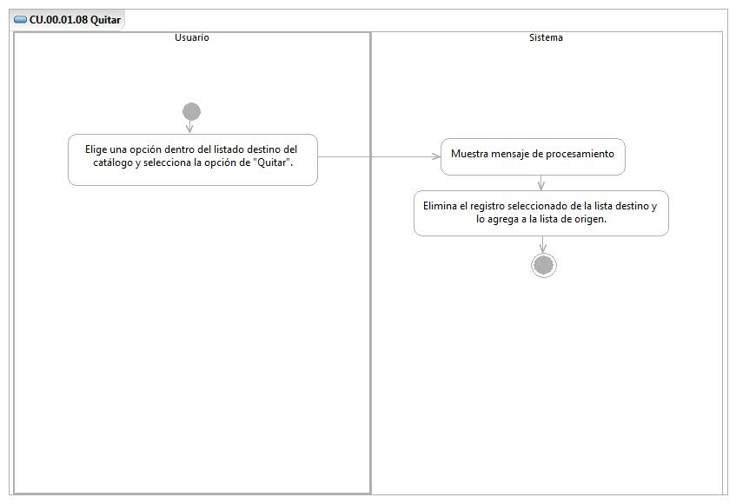

## Observaciones

|  |  |
| --- | --- |
| **Fecha** | **Observaciones** |
|  |  |

Especificación de Casos de Uso de Sistema: CU.00.01.09-Subir

# CU.00.01.09 – Subir

## Descripción Breve

El usuario mueve de manera ascendente una o varias opciones del listado de un catálogo dentro del sistema de Gestión de Trámites.

## Actores

**Administrador**.- Actor encargado de administrar los elementos estructurales y funcionales del sistema.

El conjunto de los actores antes citados en lo subsecuente se les denominará USUARIO.

## Condiciones Previas

### El usuario deberá iniciar sesión en el sistema

El usuario inicia una sesión en el sistema introduciendo el nombre de usuario y contraseña.

### El usuario deberá ubicarse en la pantalla indicada

El usuario deberá seleccionar la opción “Gestión de Trámites”/ “General” del menú principal de modo que las opciones anidadas se expandan, luego deberá seleccionar la opción que desee administrar, al realizar esto, el sistema presentará al usuario la pantalla con la opción seleccionada.

## Flujo de Eventos

### Flujo Básico

| **Flujo Básico** | | | |
| --- | --- | --- | --- |
| **Usuario** | | **Sistema** | |
| 01 | El caso de uso inicia cuando elige una opción dentro del listado del catálogo y selecciona la opción de “Subir”. | 02 | Muestra mensaje de procesamiento.  Ver documento DSTMSG-MensajesDelSistema.docx (mensaje MSG26). |
|  |  | 03 | Mueve el registro seleccionado de manera ascendente. |
| 04 | Fin del caso |  |  |

## Flujos alternos

No aplica.

## Condiciones Posteriores

No aplica.

## Diagrama

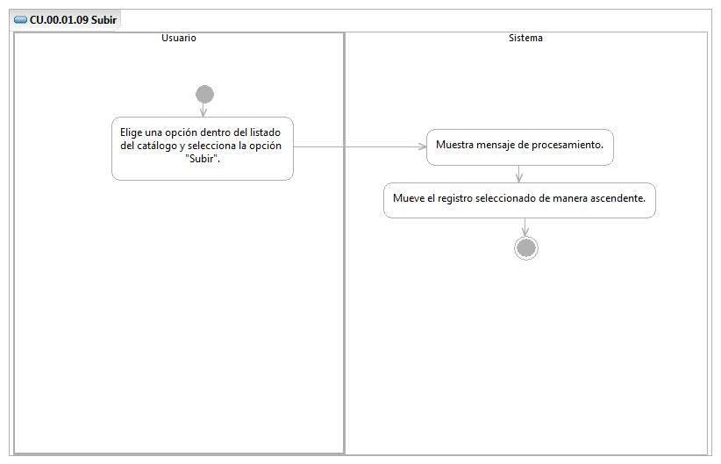

## Observaciones

|  |  |
| --- | --- |
| **Fecha** | **Observaciones** |
|  |  |

Especificación de Casos de Uso de Sistema: CU.00.01.10-Bajar

# CU.00.01.10 – Bajar

## Descripción Breve

El usuario mueve de manera descendente una opción del listado de un catálogo dentro del sistema de Gestión de Trámites.

## Actores

**Administrador**.- Actor encargado de administrar los elementos estructurales y funcionales del sistema.

El conjunto de los actores antes citados en lo subsecuente se les denominará USUARIO.

## Condiciones Previas

### El usuario deberá iniciar sesión en el sistema

El usuario inicia una sesión en el sistema introduciendo el nombre de usuario y contraseña.

### El usuario deberá ubicarse en la pantalla indicada

El usuario deberá seleccionar la opción “Gestión de Trámites”/ “General” del menú principal de modo que las opciones anidadas se expandan, luego deberá seleccionar la opción que desee administrar, al realizar esto, el sistema presentará al usuario la pantalla con la opción seleccionada.

## Flujo de Eventos

### Flujo Básico

| **Flujo Básico** | | | |
| --- | --- | --- | --- |
| **Usuario** | | **Sistema** | |
| 01 | El caso de uso inicia cuando elige una opción dentro del listado y selecciona la opción de “Bajar”. | 02 | Muestra mensaje de procesamiento.  Ver documento DSTMSG-MensajesDelSistema.docx (mensaje MSG26). |
|  |  | 03 | Mueve el registro seleccionado de manera descendente. |
| 04 | Fin del caso |  |  |

## Flujos alternos

No aplica.

## Condiciones Posteriores

No aplica.

## Diagrama

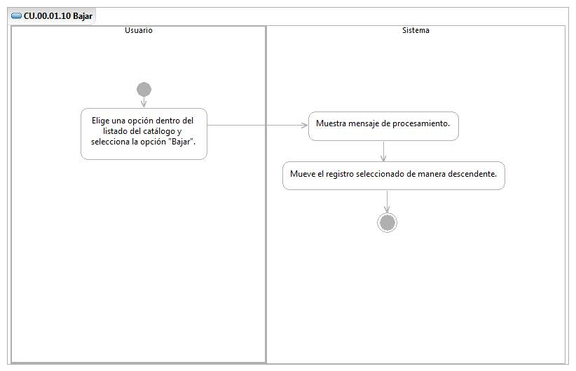

## Observaciones

|  |  |
| --- | --- |
| **Fecha** | **Observaciones** |
|  |  |

# Firmas de elaboración, revisión y aprobación

| **Elaboró** | **Revisó** | **VoBo** |
| --- | --- | --- |
|  |  |  |
| Patricia Vázquez Montellano  Analista | Jaime Enrique Suárez Romero  Líder de Proyecto | Germán Zamorano Aguilar  Director General Adjunto de Innovación y Desarrollo Tecnológico |